Міністерство освіти і науки України

Львівський національний університет імені Івана Франка

Факультет прикладної математики та інформатики

Кафедра математичного моделювання соціально-економічних процесів

Звіт

з навчальної практики

Виконав:

студент групи ПМа-12

Герасимчук Сергій

Керівник практики:

доц. Хімка У. Т

Львів-2023

**Завдання 8**

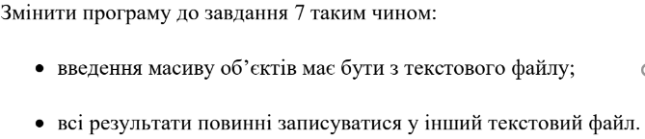

**Результати виконання програми:**

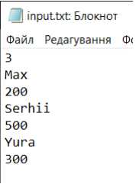 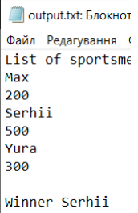

**Завдання 9**

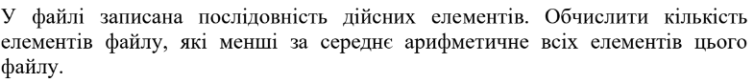

**Результати виконання програми:**

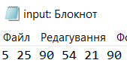 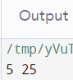

**Завдання 10**

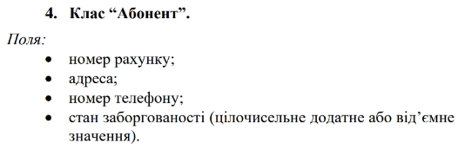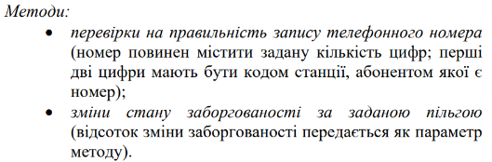

**Результати виконання програми:**

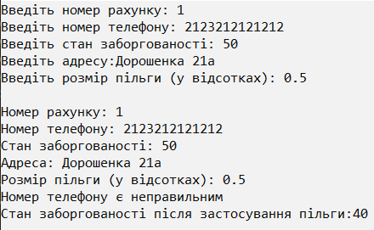

**Завдання 11-12**

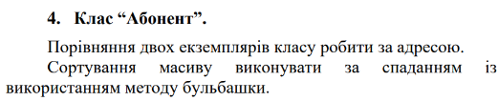

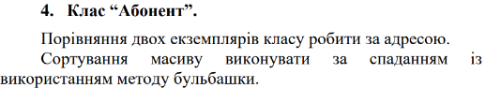

**Результати виконання програми:**

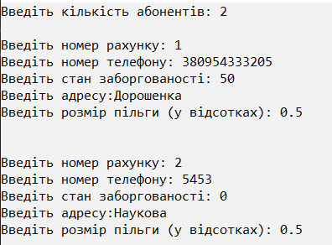 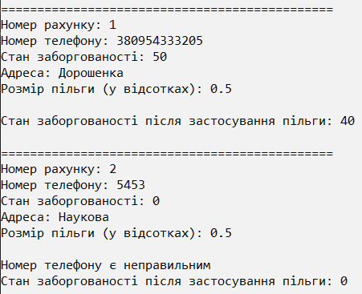

**Завдання 13**

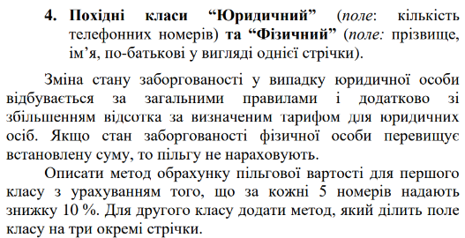

**Результати виконання програми:**

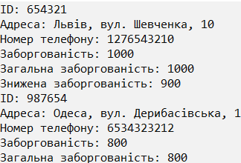

**Завдання 14-15**

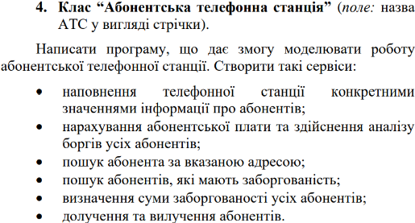

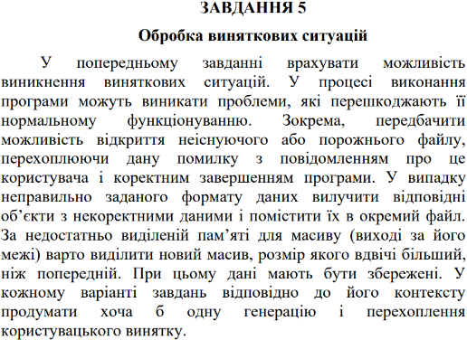

**Результати виконання програми:**

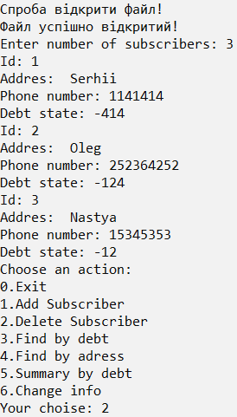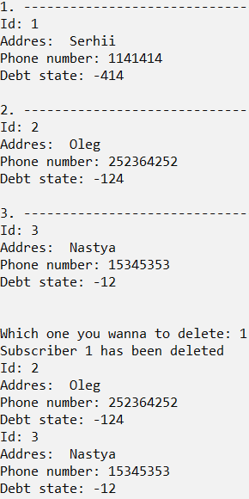

**Завдання 16**

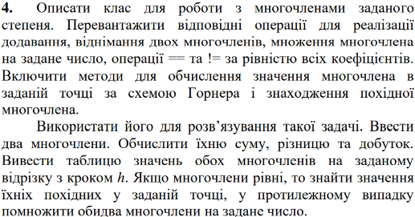

**Результати виконання програми:**

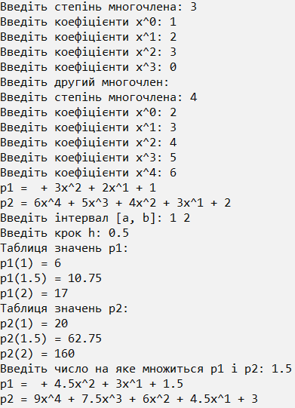

**Завдання 18**



**Результати виконання програми:**



**Завдання 19**

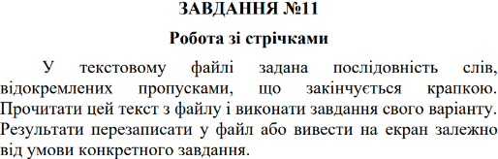



**Результати виконання програми:**

